目录
一、基本信息 2
1.1确认执业信息 2
1.2补全基本信息 3
1.3登记联系方式 4
1.4确认提交申请 5
二、分所管理 6
2.1添加分所 7
2.2修改分所 8
2.3删除分所 9
三、获奖记录 9
3.1添加获奖情况 10
3.2修改获奖情况 10
3.3删除获奖记录 11
四、惩罚情况 11
4.1添加惩罚情况 12
4.2修改惩罚情况 13
4.3删除惩罚记录 14
五、地图定位 14
六、提交审核 15

律所信息补全
档案信息主要由基本信息、获奖情况、惩罚情况、分所情况四大项构成。用户应根据各自情况，如实填报。
点击左侧导航区的“信息补全”进入填报，也可通过首页控制台中的“信息补全”进行填报。
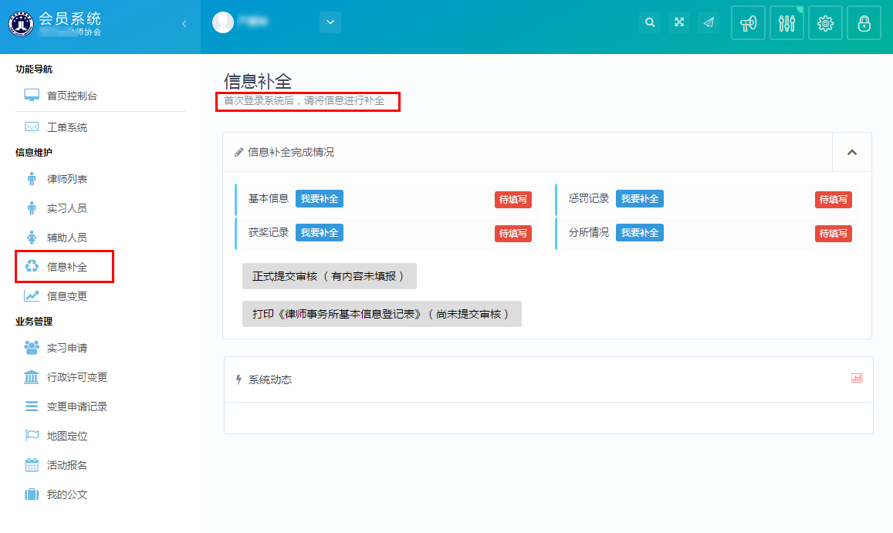

一、基本信息
点击 “信息补全”中的“基本信息”链接，进入到“基本信息”的核对补全操作窗口。
基本信息补全操作，主要有4个环节构成：
执业信息确认 >>完善基本信息 >>联系方式登记 >>确认提交申请。

1.1确认执业信息
第1步，确认律师事务所执业信息是否正确，请与律师事务所执业许可证进行核对，如有信息记载错误，请通过“工单系统”向我们反馈。
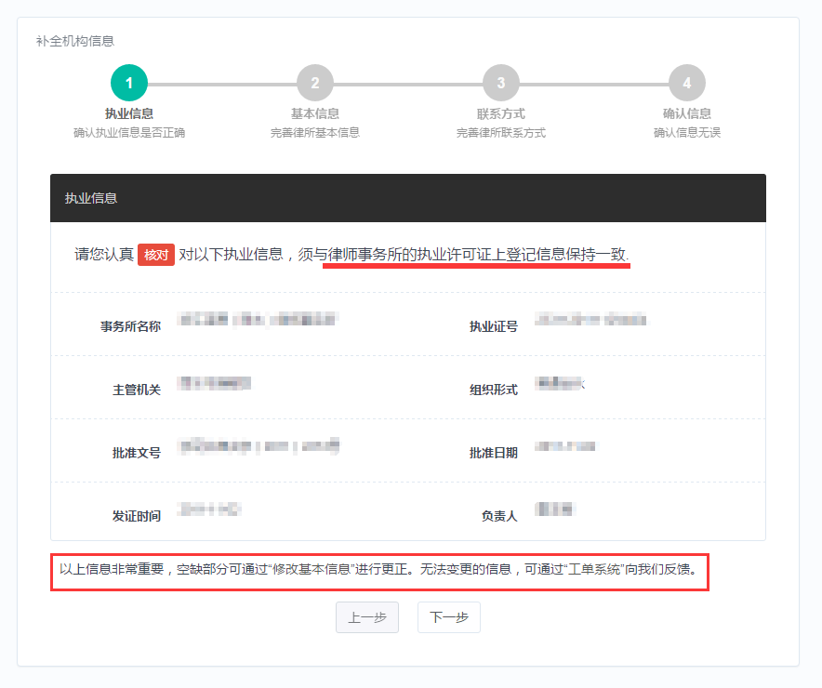
如确认无误，请点击“下一步”按钮。
注：错误信息通过工单反馈后，可直接跳过，不需要等变更生效。

1.2补全基本信息
第2步，完善律师事务所基本情况。确认执业信息后，进入完善基本信息窗口，如下图所示：
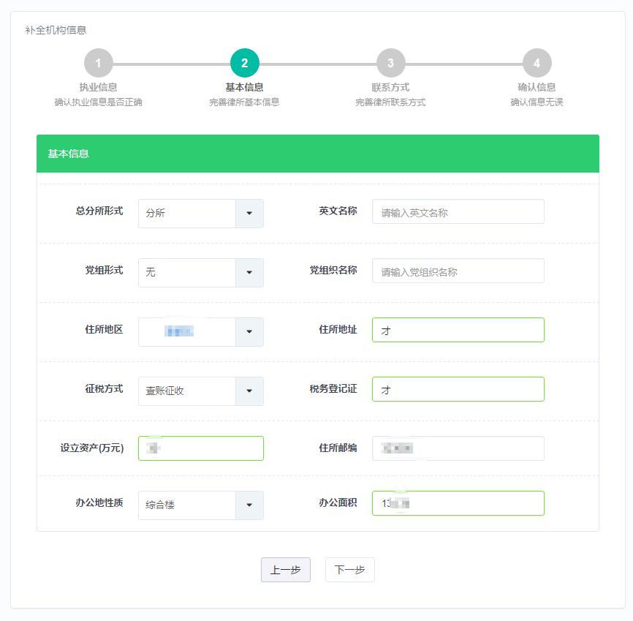
完善律师事务所基本信息填报后，确认无误后，点击“下一步”进入第3步。

1.3登记联系方式
第3步，登记个人联系方式，如下图所示：
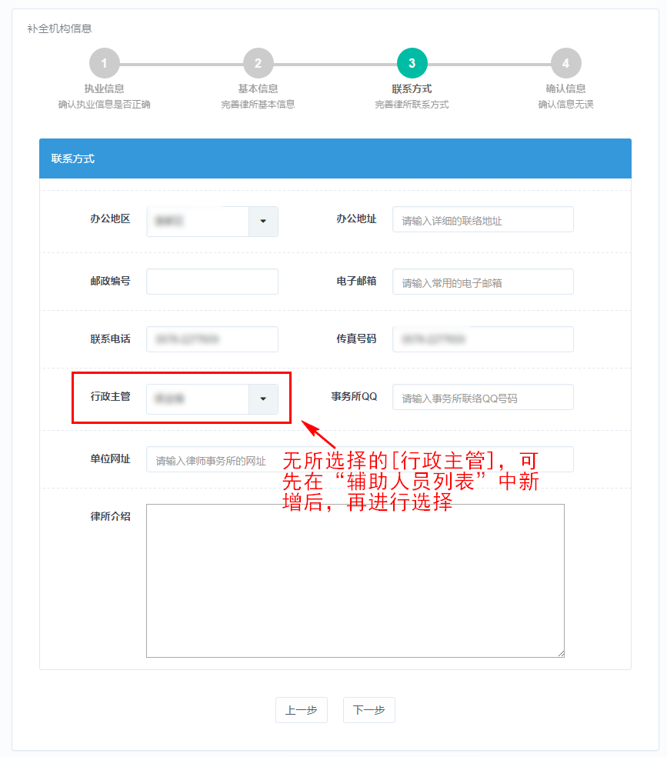
填写好联系方式后，点击“下一步”按钮后，进入第4步。
注：选择“行政主管”需先在“信息补全”列表中的“辅助人员”进行添加操作后，才可进行选择（操作请查看“辅助人员”添加）

1.4确认提交申请
第4步，确认基本信息。
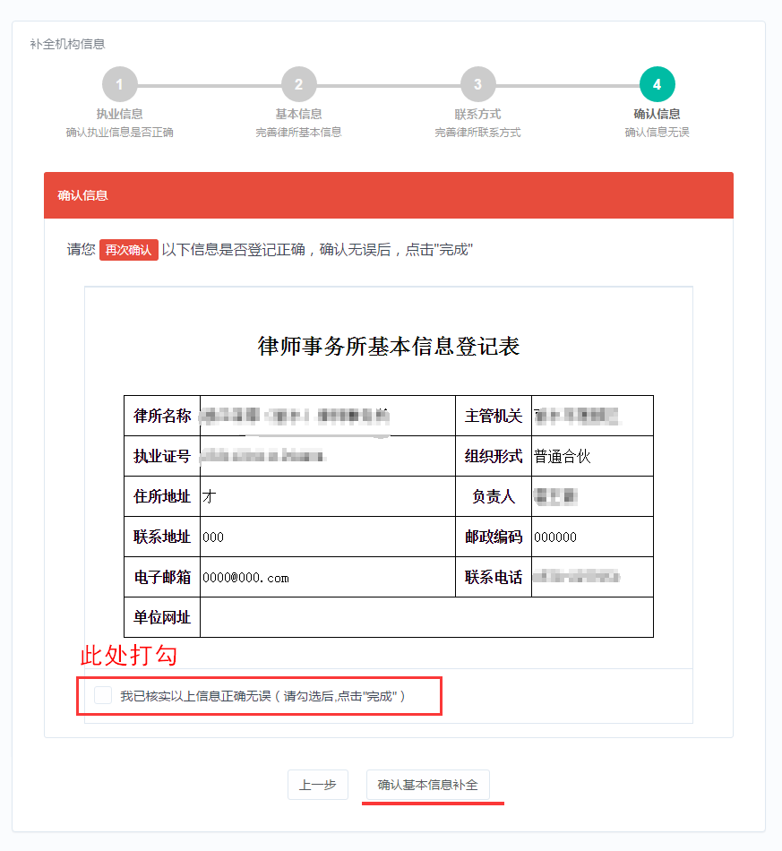
确认基本信息登记表是否登记正确，确认无误后，勾选“我已核实以上信息正确无误”，并点击“确认补全”按钮，结束基本信息补全工作。
注：“确认补全”并非正式提交审核，如需提交审核需回到[信息补全]中补全其他信息后，点击正式提交审核。

二、分所管理
本栏主要用于查询、维护本所在外地设定分所情况的信息，若无分所信息，请点击【确无本类信息，请点击此处】
点击工作台中“分所管理”链接，进入到“分所管理”列表页面，进入列表页面后，会默认列出已登记的分所情况，如下图所示：
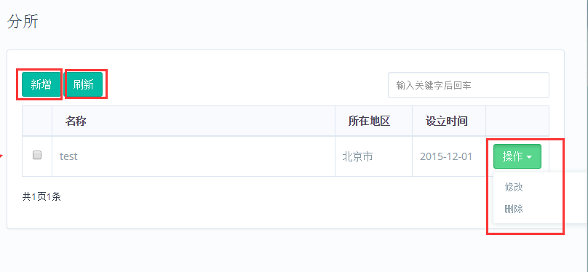
功能说明：
新增： 新增加本所的分所信息。
操作： 对本条分所信息进行操作，操作包括：“修改”和“删除”。
修改： 修改本条分所信息。
删除： 删除本条分所信息。
刷新： 刷新当前页面的分所信息列表。

2.1添加分所
点击＂分所＂页面的＂新增＂按钮，进入新增分所页面，如下图所示：
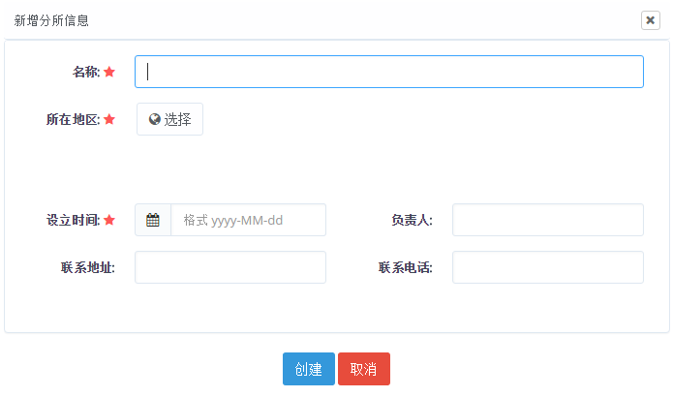
填写相关信息后点击页面下方的＂创建＂按钮，如需取消，请点击下方的＂取消＂按钮，取消本次操作。

2.2修改分所
在“分所”列表页面，找到要修改的分所记录后，点击“操作”按钮，在弹出的下拉选项框，点击“修改”，进入修改页面，如下图所示：
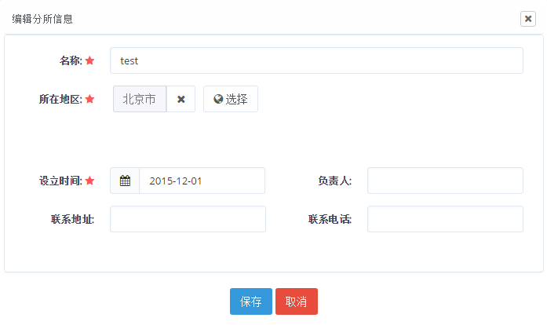
修改分所信息后，点击页面下方的＂保存＂按钮保存所做的修改，如需取消所做修改，请点击下方的＂取消＂按钮，退出本次操作。

2.3删除分所
点击要删除的参政议政记录后的操作按钮，会弹出＂修改＂和＂删除＂按钮，点击删除按钮删除该条记录；

三、获奖记录
本栏主要用于登记律所的获奖情况，请按照获奖时间顺序先后填报。若无获奖信息，请点击【确无本类信息，请点击此处】
本栏主要用于填写鉴定所执业过程中获奖情况，点击工作台中“获奖情况”链接，进入到“获奖情况”列表页面，进入列表页面后，会默认列出已登记的获奖情况，如下图所示：
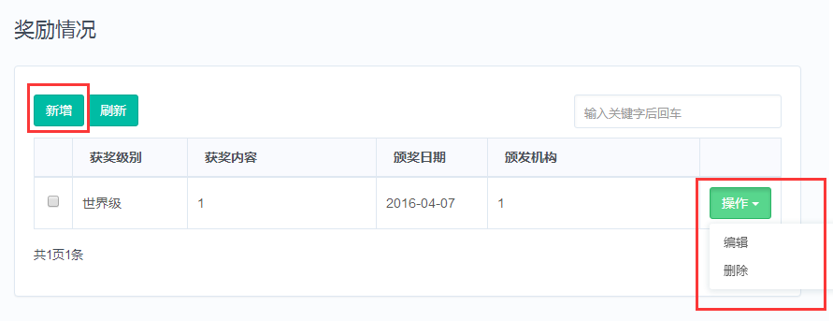
功能说明：
新增： 新增加本所的获奖记录。
操作： 对本条获奖记录信息进行操作，操作包括：“修改”和“删除”。
编辑： 修改本条获奖记录。
删除： 删除本条获奖记录。
刷新： 刷新当前页面的获奖记录列表。

3.1添加获奖情况
点击＂获奖情况＂页面的＂新增＂按钮，进入新增页面，如下图所示：
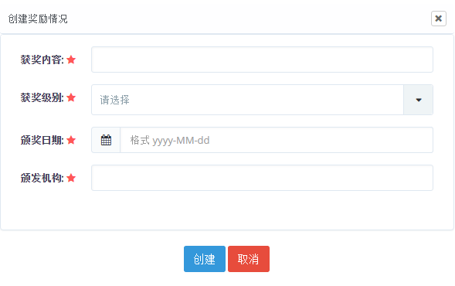
填写好获奖记录信息后，点击页面下方的＂创建＂按钮，如需取消，请点击下方的＂取消＂按钮，退出本次操作。

3.2修改获奖情况
在“获奖情况”列表页面，找到要修改的获奖记录后，点击“操作”按钮，在弹出的下拉选项框上，点击“修改”选项，进入修改页面，如下图所示：
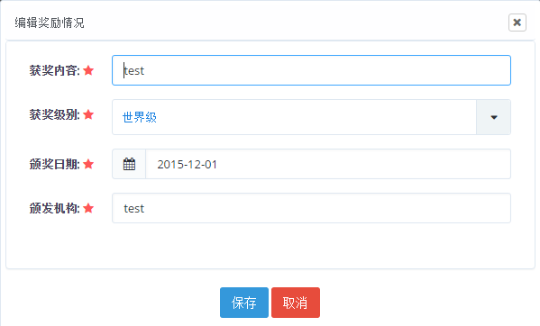
在修改获奖信息后，点击页面下方的＂修改＂按钮保存所做的修改，如修改后不想保存，可点击下方的＂取消＂按钮，退出本次操作；

3.3删除获奖记录
在修改获奖信息后，点击页面下方的＂修改＂按钮保存所做的修改，如修改后不想保存，可点击下方的＂取消＂按钮，退出本次操作；

四、惩罚情况
本栏主要用于登记律师事务所受到的惩罚记录。若无惩罚情况，请点击【确无本类信息，请点击此处】，不需要再填写其他信息。
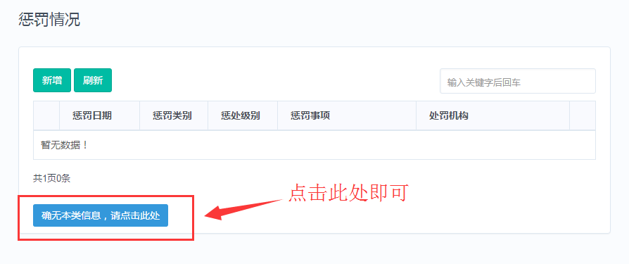
本栏主要用于填写鉴定所执业过程中惩罚情况，点击工作台中“惩罚情况”链接，进入到“惩罚情况”列表页面，进入列表页面后，会默认列出已登记的惩罚情况，如下图所示：
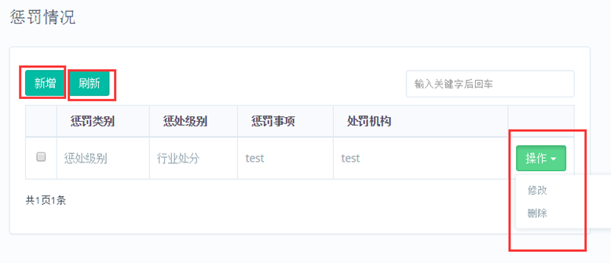
功能说明：
添加： 新增加本所的惩罚记录。
操作： 对本条惩罚记录信息进行操作，操作包括：“修改”和“删除”。
修改： 修改本条惩罚记录。
删除： 删除本条惩罚记录。
刷新： 刷新当前页面的惩罚记录列表。

4.1添加惩罚情况
点击＂惩罚情况＂页面的＂新增＂按钮，进入新增页面，如下图所示：
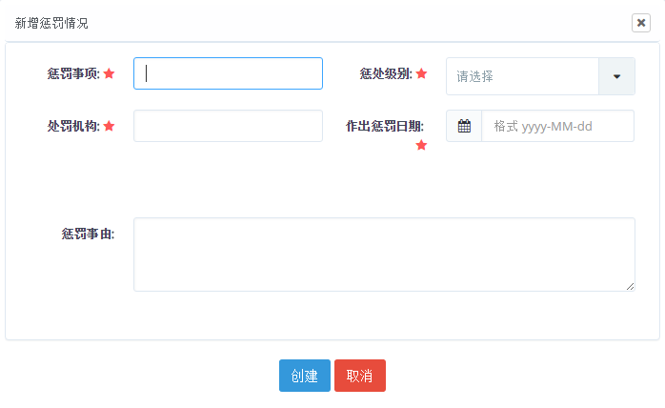
填写受到的惩罚信息后，点击页面下方的＂创建＂按钮，如需取消，请点击下方的＂取消＂按钮，退出本次操作。

4.2修改惩罚情况
在“惩罚记录”列表页面，找到要修改的惩罚记录后，点击“操作”按钮，在弹出的下拉列表框上，点击“修改”，进入修改页面，如下图所示：
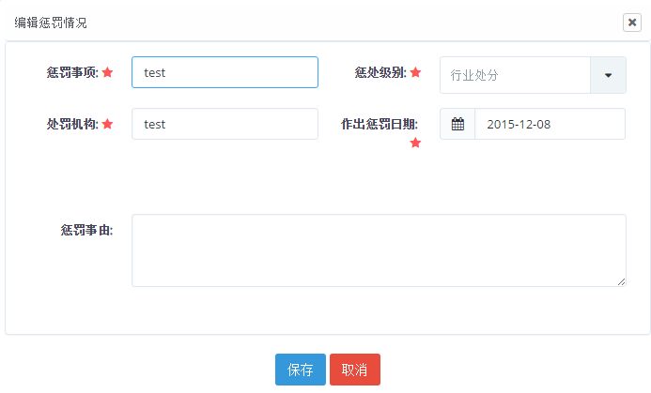
修改惩罚记录信息后，点击页面下方的＂保存＂按钮保存所做的修改，如需取消所做修改，请点击下方的＂取消＂按钮，退出本次操作。

4.3删除惩罚记录
在“惩罚记录”列表页面，找到要删除的惩罚记录后，点击“操作”按钮，在弹出的下拉列表框上，点击“删除”并确认删除提示。

五、地图定位
本栏主要用于登记律师事务所登记自己办公所在地，可在律师协会网上查看到。
点击左侧导航栏“业务管理”中“地图定位”链接，进入到“地图定位”列表页面，如下图所示：
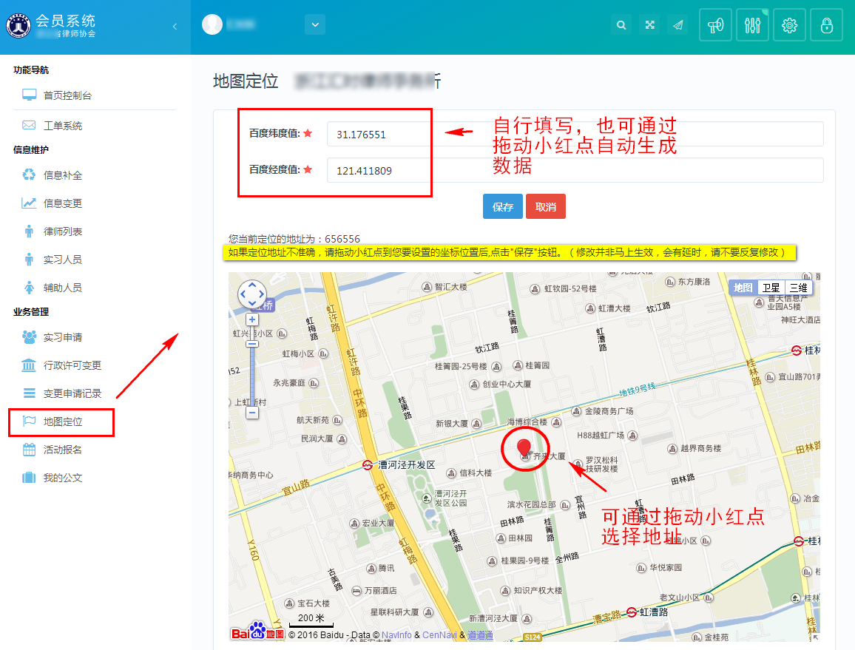
经纬度可自行添写，如果定位地址不准确，可以通过拖动小红点到需要设置的坐标位置后，经纬度数据自动生成，点击“保存”按钮即可。（修改信息并非马上生效，会有延时，请不要重复修改）

六、提交审核
当所有信息补全完成后，回到信息补全控制台，点击正式提交审核即可，如图所示：
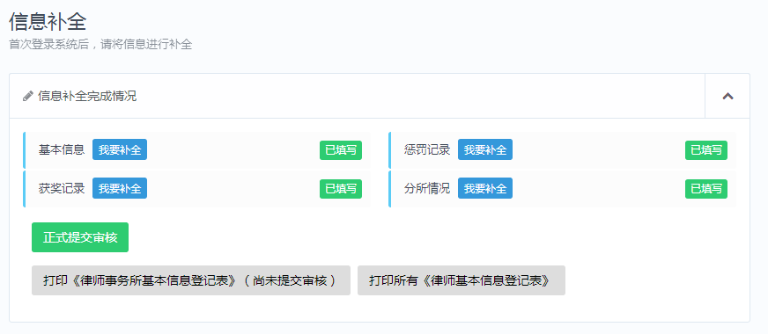
正式提交审核后，等待信息审核，如下图所示：
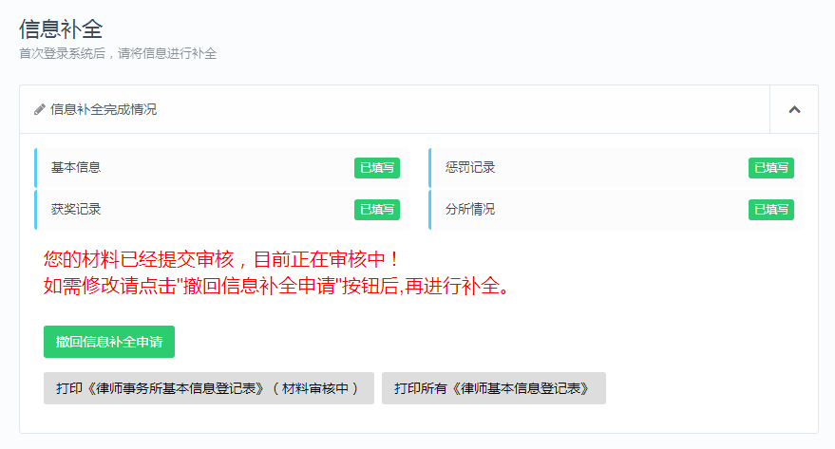
审核通过后，即可打印《律师事务所基本信息登记表》、所有《律师基本信息登记表》，如图所示：
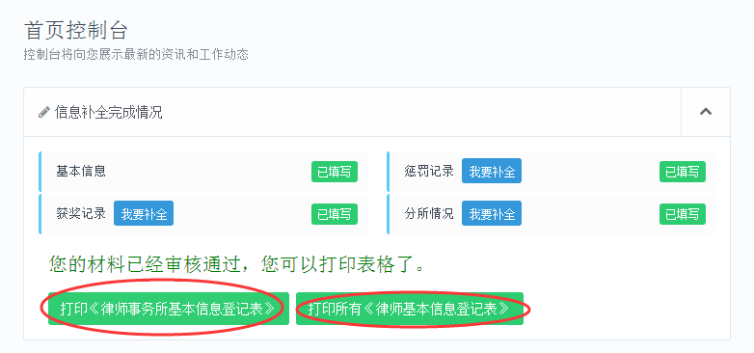
注：只有当审核通过后，才可点击“打印《律师事务所基本信息登记表》”和“打印所有《律师基本信息登记表》”
正式提交后，若信息被驳回，会显示“审核意见”，可根据审核意见进行修改后重新提交审核，如下图所示：
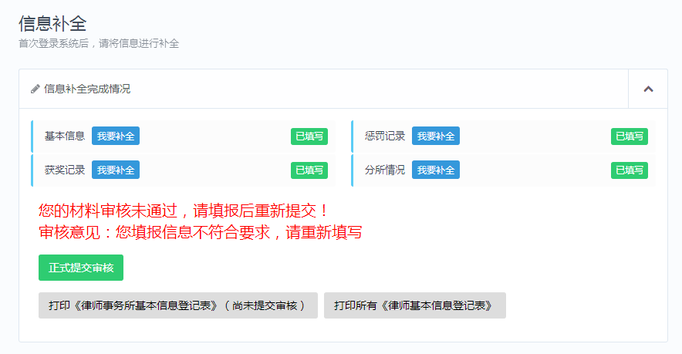
注：当驳回后重新补全完成“基本信息”后，需到最后一步确认信息，并在信息核实处打勾，点击确认补全，再次回到首页控制台点击“正式提交审核”等待审核即可。
撤回信息补全申请
提交信息补全申请后，其中有信息错误或漏填，可点击【撤回信息补全申请】后，重新填写后再次提交。

